Bão mùa đông tấn công Hoa Kỳ, chính quyền ra khuyến cáo bảo vệ người dân

(Dân trí) - Gần 90 trường hợp tử vong trên khắp nước Mỹ sau khi những cơn bão tuyết mùa đông dữ dội tấn công cường quốc này.

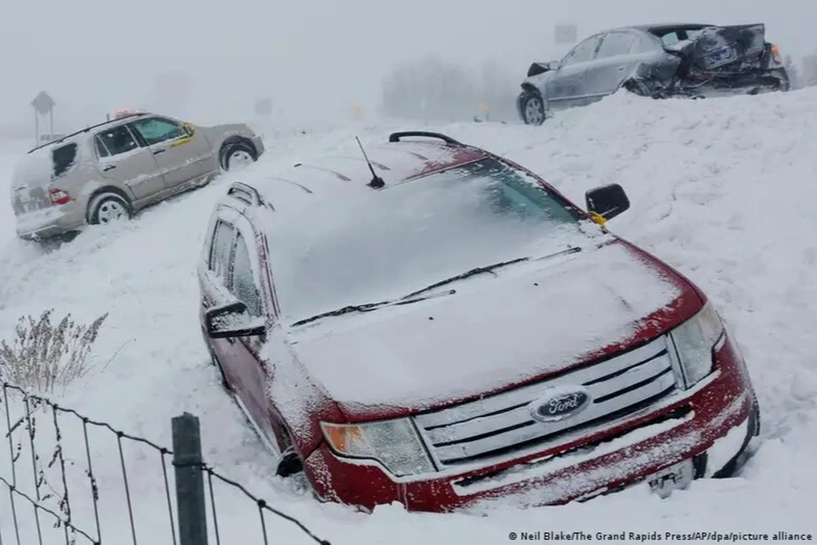

Bão tuyết cũng phá hủy nhiều phương tiện ô tô của người dân Mỹ (Ảnh: Mạng xã hội X).

Ngày 14/1, các cơn bão mùa đông mang theo tuyết và gió lớn đã tấn công các khu vực Trung Tây và Tây Bắc nước Mỹ, gây mất điện diện rộng cho hàng trăm nghìn ngôi nhà và cơ sở kinh doanh.

Dự báo, ảnh hưởng của cơn bão tuyết sẽ tiếp tục ít nhất cho đến giữa tuần này.

Hàng chục người thiệt mạng

Cụ thể, Cơ quan Y tế Tiểu bang Tennessee thông báo, ít nhất 25 người và 16 người ở tiểu bang Oregon đã tử vong. Nơi đây vẫn đang trong tình trạng khẩn cấp sau khi phải hứng chịu bão tuyết nghiêm trọng, tấn công trong những ngày qua.

Đợt bão mùa đông lần này khiến hàng chục nghìn người trên khắp Hoa Kỳ sống trong cảnh không có điện và tình trạng băng giá dự kiến sẽ tiếp tục kéo dài đến giữa tuần.

Thống kê của tờ CBS News, tổng cộng có 89 trường hợp tử vong liên quan đến bão tuyết đã được ghi nhận trên khắp đất nước đến thời điểm hiện tại.

Số người chết cao nhất được ghi nhận ở tiểu bang Tennessee và Oregon, số ca tử vong cũng được báo cáo ở các tiểu bang Illinois, Pennsylvania, Mississippi, Washington, Kentucky, Wisconsin, New York, New Jersey…

Đặc biệt ở thành phố Portland, tiểu bang Oregon trong ngày 17/1, 3 người đã bị điện giật tử vong khi gió mạnh khiến đường dây điện đứt và rơi trúng vào phương tiện họ đang di chuyển. Rất may, một em bé trong xe may mắn sống sót.

Người dân nhiều khu vực sống trong cảnh thiếu nước

Tại tiểu bang Mississippi, thời tiết đã buộc các quan chức đưa ra cảnh báo, người lái xe chỉ sử dụng phương tiện khi cần thiết. Các trường cao đẳng và đại học trong bang đã hoãn việc sinh viên trở lại trường sau kỳ nghỉ đông do lo ngại tình hình dịch bệnh.

Tiểu bang Mississippi cũng đang điều tra xem liệu những tin đồn trên mạng về việc thiếu nước liên quan đến bão tuyết khiến người dân tích trữ nước trong bồn tắm của họ hay không. Điều này tiềm ẩn nhiều nguy cơ về phát sinh và lây truyền dịch bệnh.

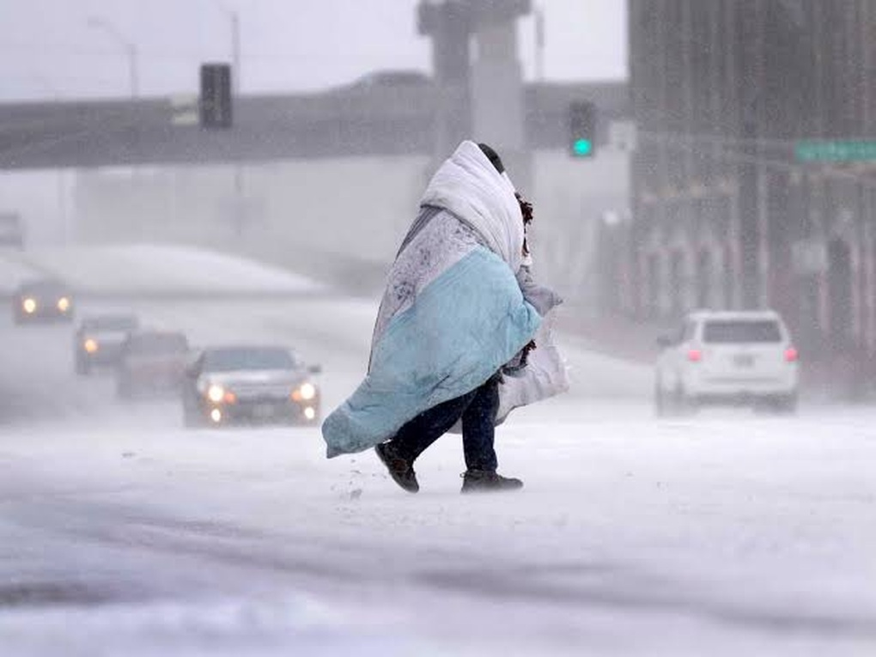

Người dân Mỹ quàng chăn lên người khi ra đường do nhiệt độ lạnh giá (Ảnh: Mạng xã hội X).

Các vấn đề về nước đang hoành hành ở tiểu bang Tennessee, có 400.000 người vẫn phải sống trong tình trạng thiếu nước do đường ống bị vỡ ở khu vực Memphis.

Cơ quan nước địa phương cho biết, họ đã sửa 41 đường ống dẫn nước chính và hơn 4.000 đường ống nước phụ đã bị thiệt hại vì nhiệt độ quá lạnh.

"Sử dụng nước đun sôi hoặc nước đóng chai để uống, làm đá, nấu ăn, đánh răng hay rửa bát. Nước máy hiện an toàn để tắm. Tuy nhiên người dân không được sử dụng để uống", công ty cung cấp nước ở tiểu bang Tennessee khuyến cáo người dân trên mạng xã hội X.

Các nhà hàng và quán bar ở các thành phố phía nam nước Mỹ đã phải sử dụng nước đóng chai để phục vụ khách hàng vào Chủ nhật, một số nhà hàng buộc phải đóng cửa.

Trong khi phần lớn điện đã được khôi phục ở nhiều khu vực bị ảnh hưởng do bão mùa đông, hàng chục nghìn người vẫn không có điện trên khắp đất nước.

Tính đến chiều ngày 21/1, gần 10.000 người ở Oregon, 8.000 người ở Bắc Carolina, 7.000 người ở California và 4300 người ở Kentucky vẫn đang sống trong cảnh thiếu điện.

Tình trạng băng giá và gió lạnh dự kiến sẽ tiếp tục kéo dài ít nhất đến giữa tuần này. Sau đó băng sẽ tan và một số nhà khí tượng học cảnh báo, không khí ấm áp và mưa có thể gây ra lũ lụt ở các vùng Trung Tây và Đông Bắc Hoa Kỳ.